CONCEPTES FACTURABLES I OBERTURA DE PARTIDES

Per tal de facilitar la creació de la sol·licitud de factures als usuaris descentralitzats sense que hagin de conèixer els conceptes pressupostaris d’ingressos i facilitar l’assignació del tipus d’IVA es va crear el concepte facturable.

Els conceptes facturables són doncs una classificació que relacionen la prestació de servei o venda de bé que pretenem facturar a un tercer amb la gestió comptable i pressupostària dels ingressos de la Universitat. Per tant, els diferents conceptes facturables pretenen recollir i classificar per tipologies els diferents ingressos que percep la Universitat de Barcelona.

El llistat dels diferents conceptes facturables el podeu trobar en el moment de facturar en el desplegable que apareix al costat del camp per indicar el codi (marcat amb una estrella en la imatge):

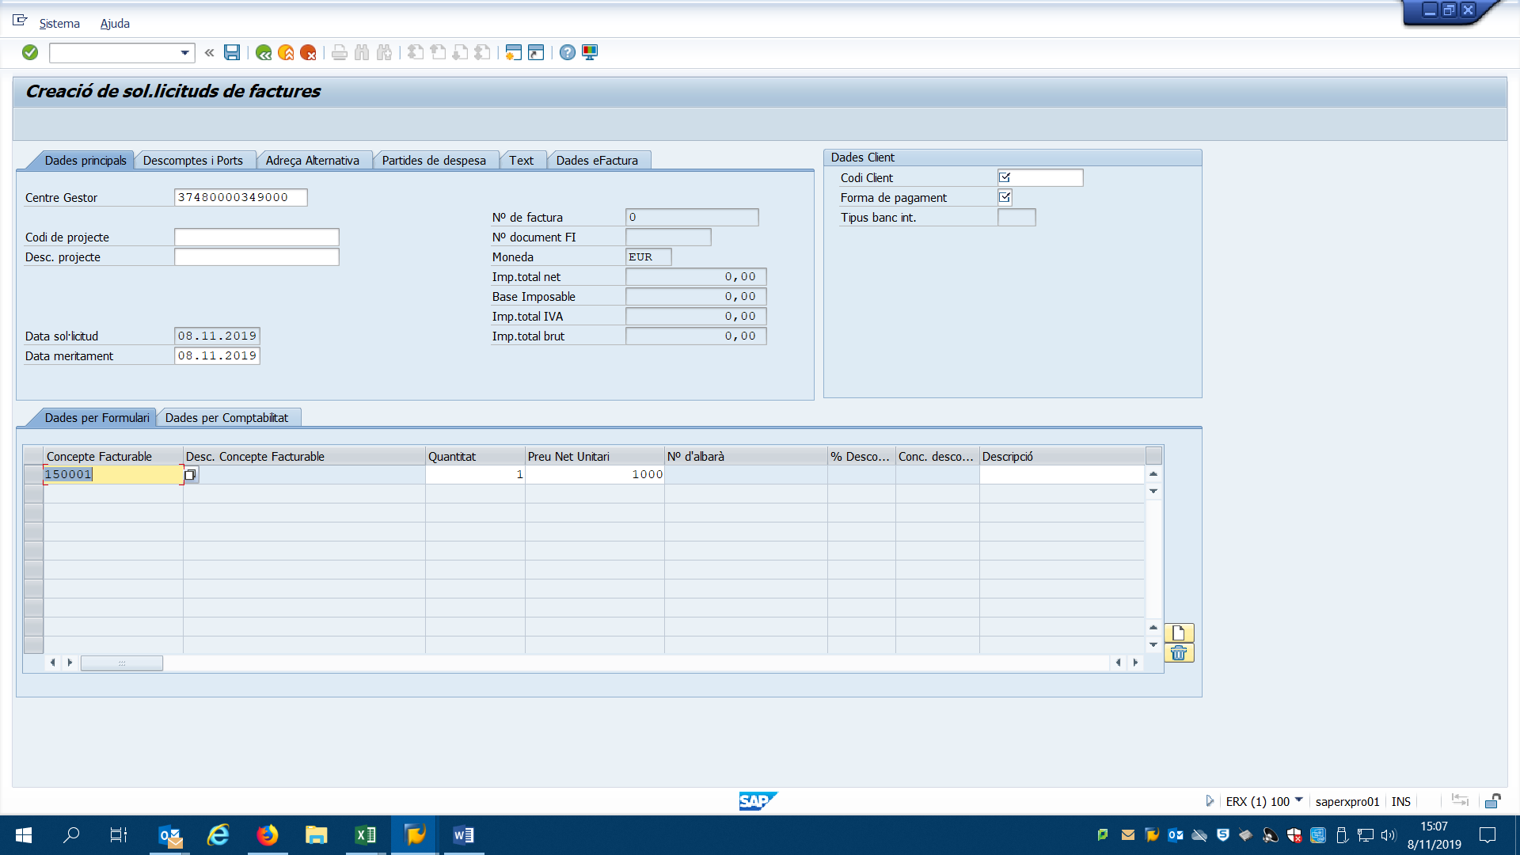

Quan premeu amb el ratolí sobre el requadre apareixerà el següent desplegable:

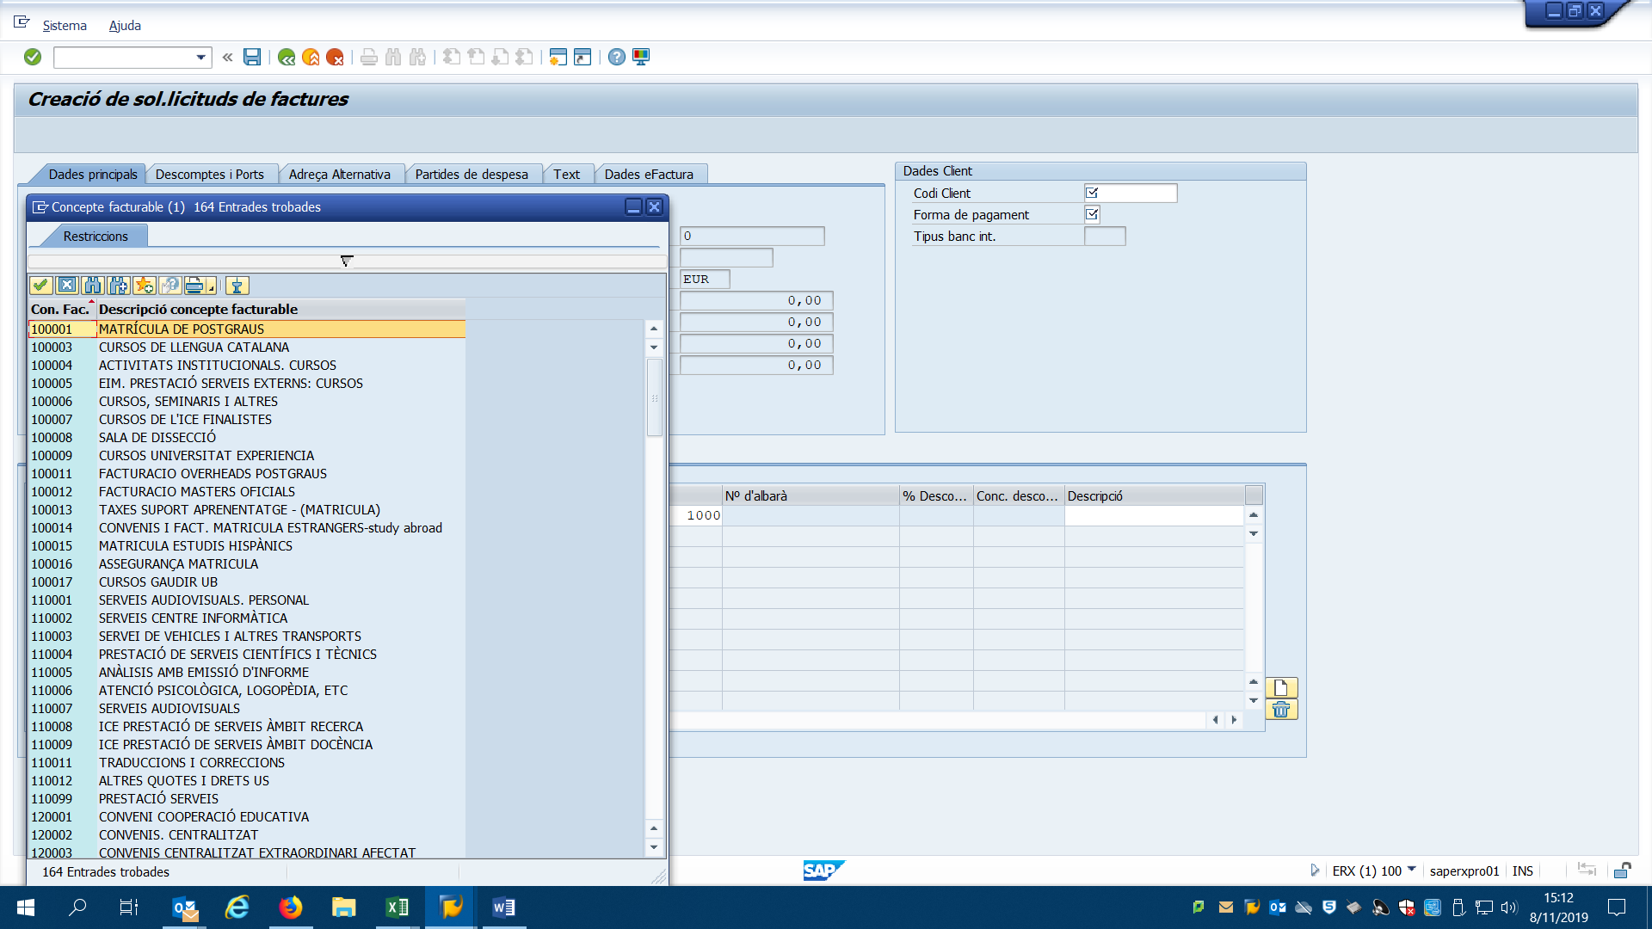

El desplegable conté en la primera columna el codi del concepte facturable i a la segona la seva descripció.

Tingueu present però, que l’elecció del mateix marcarà la partida pressupostària del pressupost d’ingressos de la Universitat de Barcelona i que apareixerà en la sol·licitud de la factura en la pestanya de dades per comptabilitat:

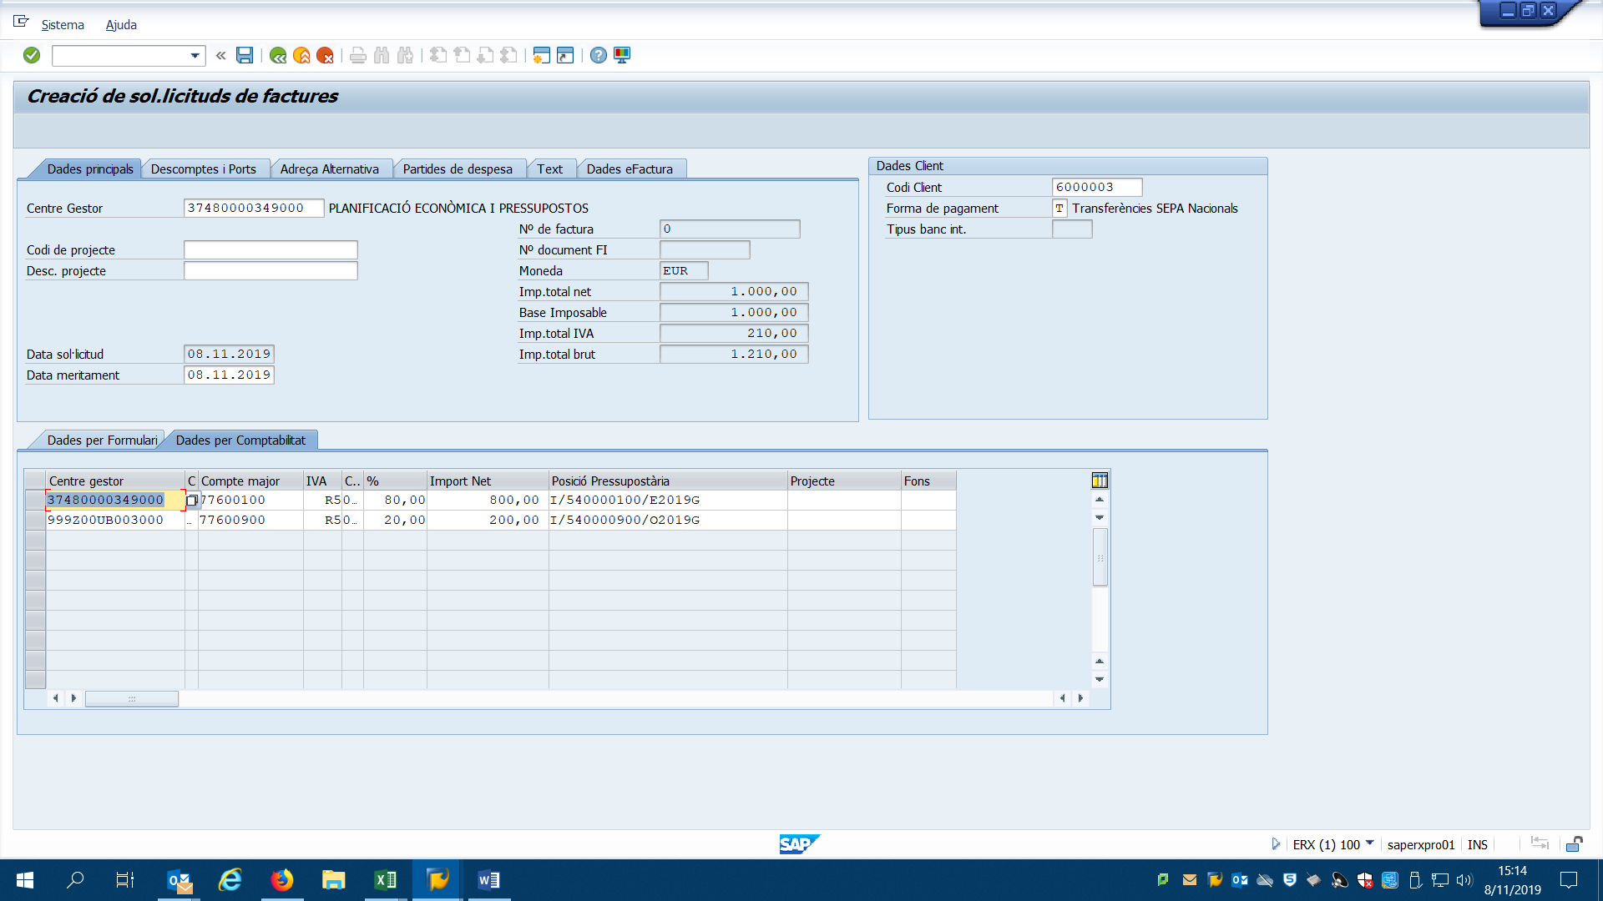

La partida pressupostària queda configurada pels següents camps:

Centre gestor
Posició pressupostària
Projecte
Fons

En el cas que no estigui creada, sobretot quan factureu per primer cop un servei o venda de bé, us sortirà un missatge que així ho indica i l’haureu de crear en la següent transacció de SAP:

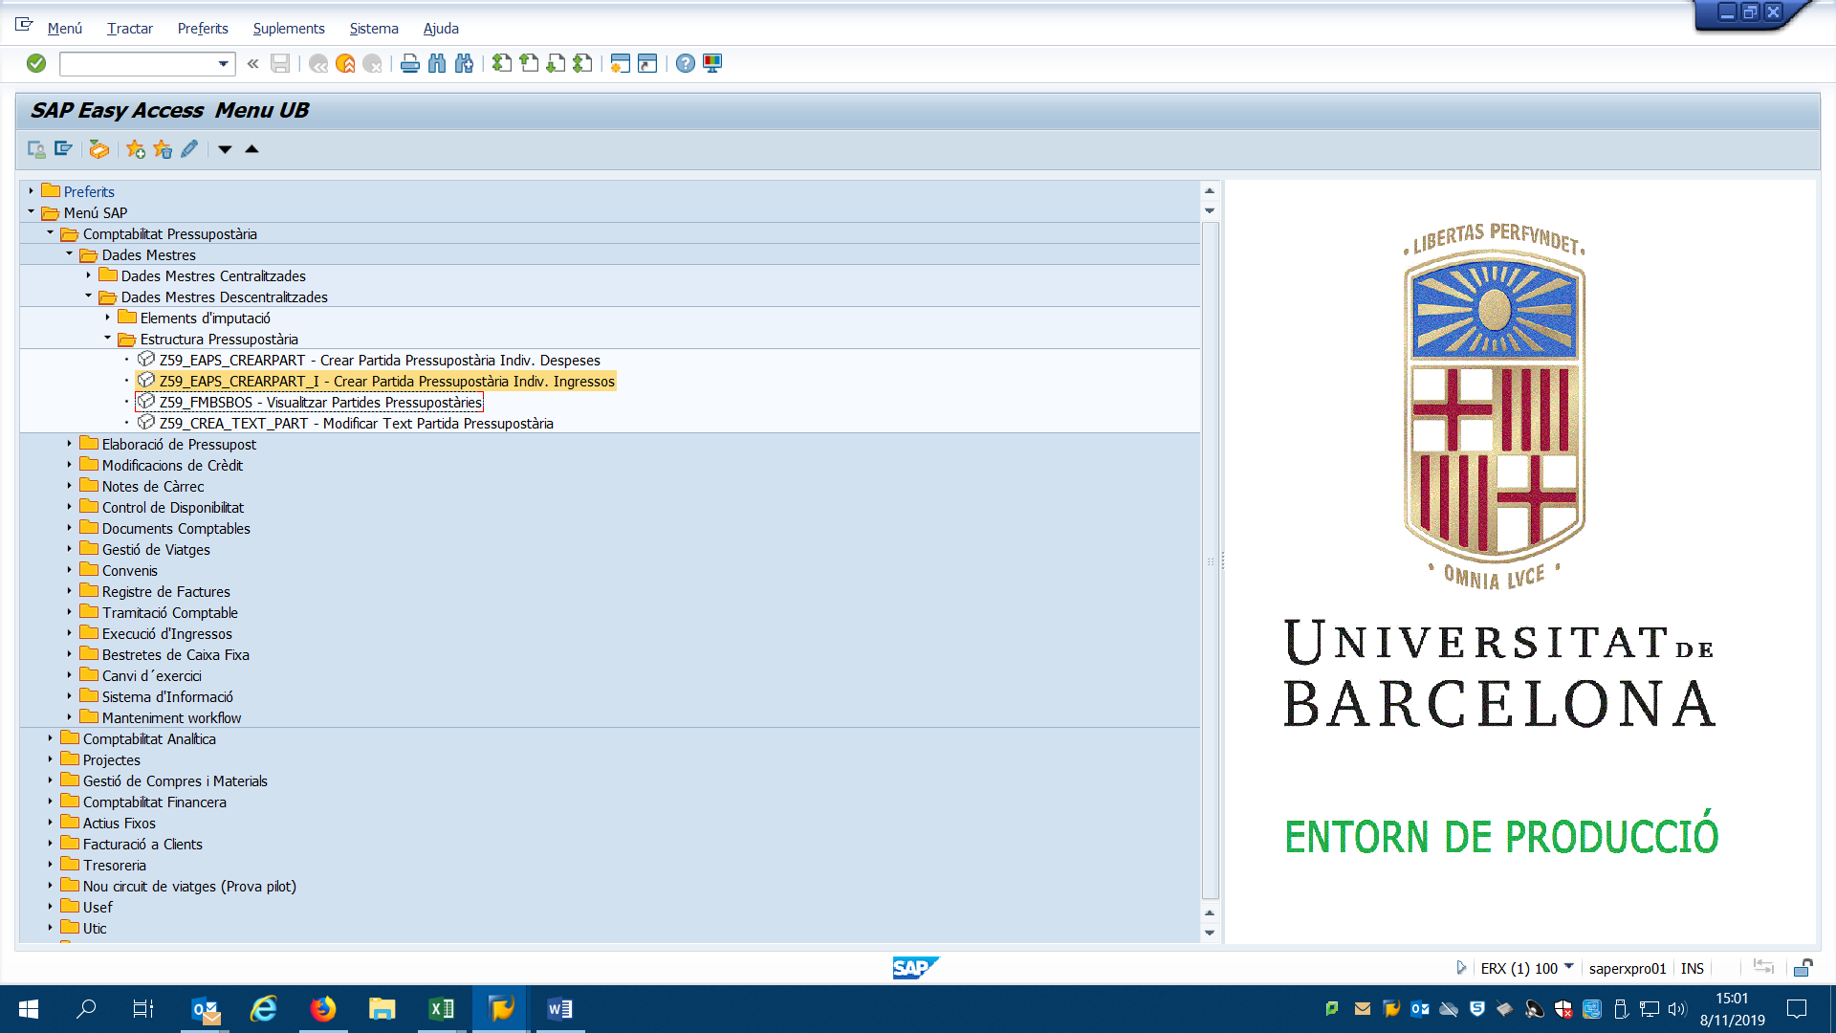

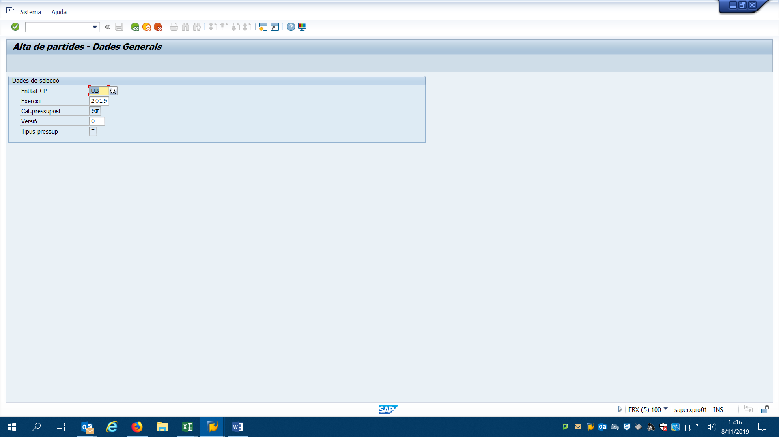

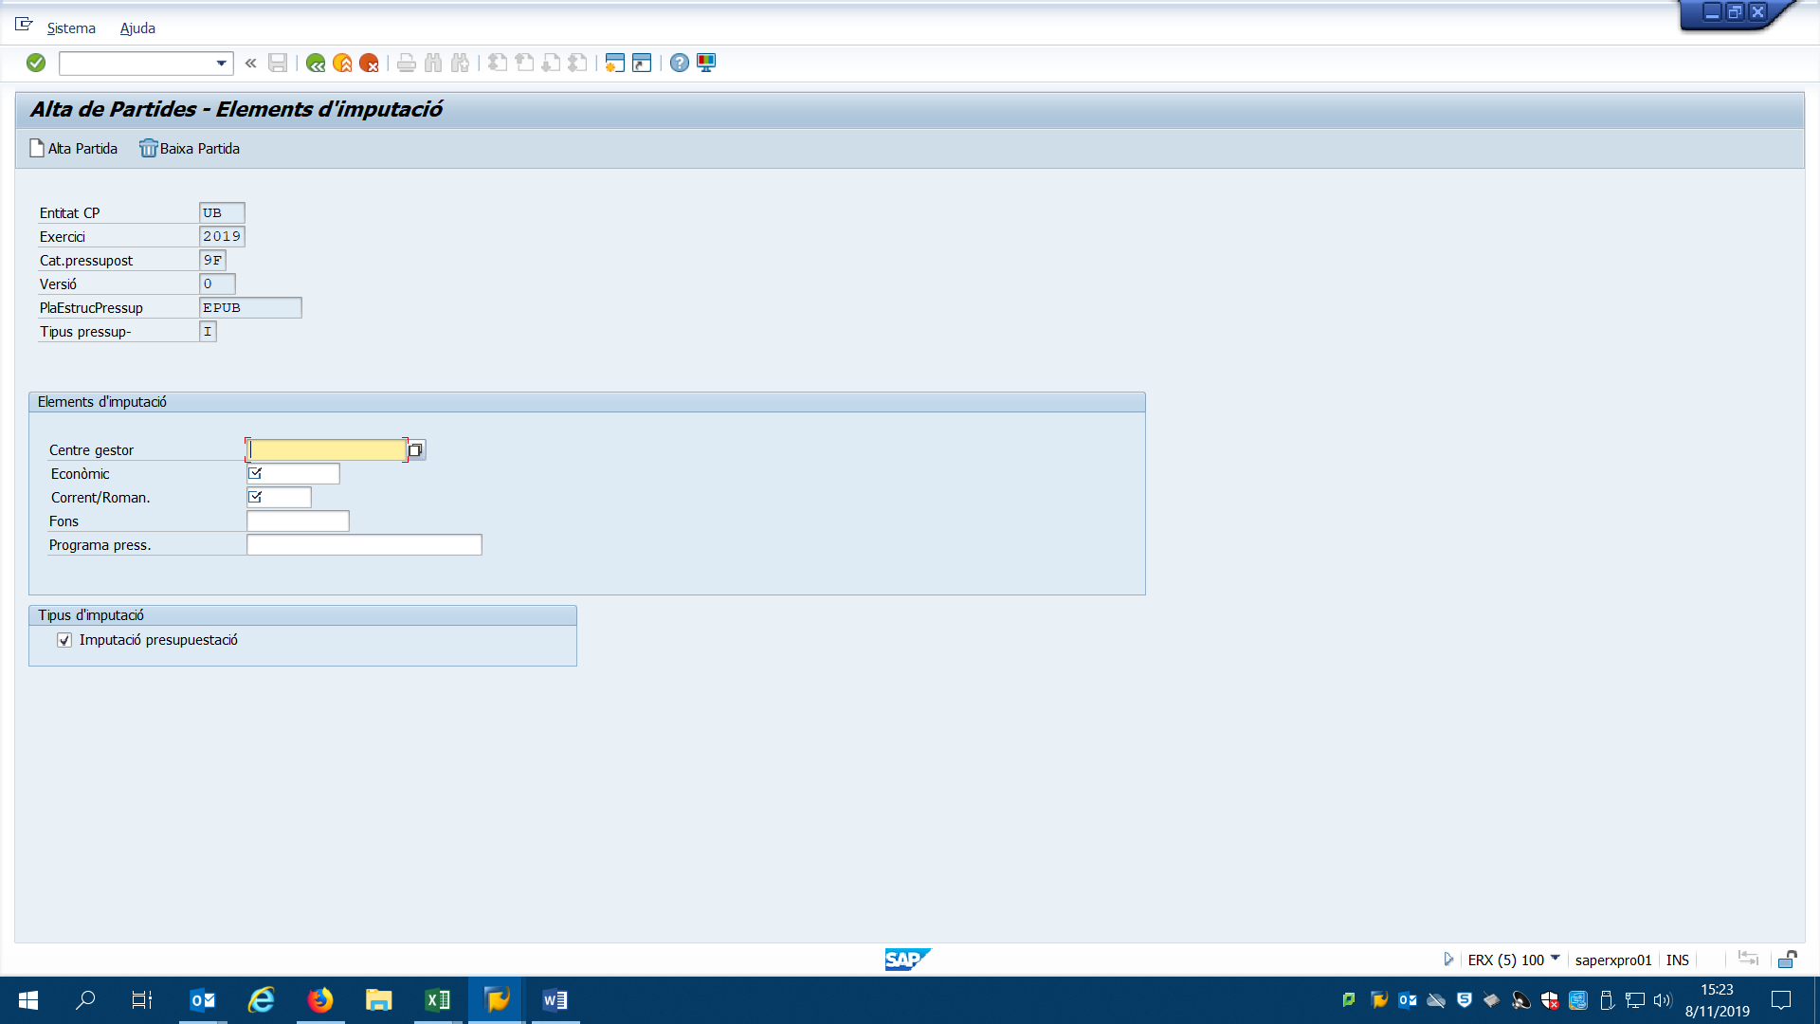

Que es crea de manera anàloga a la creació de la partida de despeses:

En el CEGE indiqueu el que apareix a la primera columna.

El Fons i Projecte si s’escau, serà el mateix que haureu d’informar en la pantalla inicial.

A diferència de la creació de la partida del pressupost de despeses en el camp Corrent / Romanent s’ha d’indicar els sis darrers dígits de la posició pressupostària i l’econòmic ve determinat pels 9 dígits que segueixen a la I/ de la columna de posició pressupostària.

